桃園市立大有國民中學111學年度第一學期第三次評量試卷
年 級 | 八 | 考 試  科 目 | 數學科 |  |  | 命 題  範 圍 | CH4 ~ CH5 | 作 答  時 間 | 45分
班 級 |  | 姓 名 |  | 座 號 |  | 分 數
★★ 請將答案寫在答案卷上，寫在題目卷上一律不給分。答案卷請用黑筆作答，不是黑筆作答一律不給分。★★
- 選擇題 (每題 4分，共60分)
1. ( ) 下列哪一個選項是一元二次方程式?
(A) ${6x}^{2}－x={6x}^{2}-5$ (B)$(x+3)(x+2)=y$ (C) $(x+4)(x+2)=6$ (D)$x^{2}-8x-6$

2. ( ) 下列哪一個一元二次方程式的解是 $x=3 or 5$ ?
(A) $(2x-3)(2x-5)=0$ (B)$(x-3)(x-5)=1$ (C)$(2x-6)(2x-10)=0$ (D)$(x+3)(x+5)=0$

3. ( ) 已知一元二次方程式 $ax^{2}+bx+c=0 (a≠0)$，大有國中辦公室四位老師討論數學觀念，試問何者正確 ?
(A) 小玉老師 : 若 $b^{2}-4ac>0$，則兩根一定是相異根
(B) 孟之老師 : 若 $b^{2}-4ac=0$，則兩根一定是0
(C) 劍祥老師 : 若$b^{2}-4ac<0$，則兩根一定是重根
(D) 彩樺老師 : 若$b^{2}-4ac≥0$，則方程式無解

4. ( ) 若$a、b$為一元二次方程式 $x^{2}－5x－24=0$的兩根，且$a>b$，則 $a、b$ 的敘述何者正確？
(A) $a+b=-5$ (B)$a-b=-11$ (C)$a×b=-5$ (D) $a×b=-24$

5. ( ) 已知一元二次方程式 ${(x-5)}^{2}=5$ 的兩根中較大者為m，則 m = ？
(A) $-5+\sqrt{5}$ (B)$5-\sqrt{5}$ (C)$-5-\sqrt{5}$ (D) $5+\sqrt{5}$

6. ( ) 若禾珉發現一元二次方程式 ${2x}^{2}－ 4x+a=0$ 的兩根恰好為重根，則$a=$ ?
(A) 2 (B) 4 (C) $－2$ (D) $－4$

7. ( ) 柏恩 解一元二次方程式${(2x-7)}^{2}=11(2x-7)$的步驟如下：
第一步驟: 兩邊同除以$(2x-7)$ 得 $2x-7=11$
第二步驟: 展開並移項得 $2x=18$
第三步驟: 求出結果為 $x=9$重根
請問哪個步驟開始錯誤？
(A) 第一步驟 (B) 第二步驟 (C) 第三步驟 (D) 以上步驟都正確

8. ( ) 導師們想了解段考成績而繪製兩張圖表，(甲) : 次數分配折線圖、(乙) : 累積相對次數分配折線圖，
有關這兩張圖的敘述，何者正確 ?
(A) (甲)圖的點必須要繪製在每一組的上限
(B) (乙)圖的點必須要繪製在組中點
(C) (甲)圖範圍若是40 ~100 (分)，代表一定有人考100分
(D) (乙)圖40 ~50 (分)這一組代表的意思是 40分以上，未滿50分

9. ( ) 解 ${\left(3x-7\right)}^{2}={\left(x-1\right)}^{2}$，得 x = ?
(A) $x=\frac{7}{3} or 1$ (B) $x=-\frac{7}{3} or-1$ (C) $x=2 or 3$ (D) $x=-4 or-2$

10. ( ) 解$\left(4x-5\right)\left(7x-6\right)=(2x-1)(7x-6)，得 x = ?$
(A) $x=2 or \frac{7}{6}$ (B)$x=2 or \frac{6}{7}$ (C)$x=1 or \frac{6}{7}$ (D) $x=1 or \frac{7}{6}$

11. ( ) 利用配方法解一元二次方程式 $(2x{-5) }^{2}=12$，$x=?$
(A) $x=\frac{5±\sqrt{3}}{2}$ (B)$x=\frac{-5±2\sqrt{3}}{4}$ (C)$x=\frac{5±2\sqrt{3}}{2}$ (D)$x=\frac{5±\sqrt{3}}{4}$

12. ( ) 老師針對50人進行一項統計，其中一組的次數是20人，則這組的相對次數是多少 %？
(A) 50% (B) 40% (C) 30% (D) 10%

13. ( ) 利用配方法將$2x^{2}－8x-12=0$ 化成${（x-p)}^{2}=q$形式，則下列敘述何者正確?
(A)$p=-2$ (B)$q=10$ (C) $q=-10$ (D) $p×q=-20$

14. ( ) 若有大、小正方形，其中大、小正方形的周長和為44公分，大、小正方形面積和為73平方公分，若數學
老師假設大正方形邊長為x，則下列哪一個選項為列出的一元二次方程式 ?
  - ${(11-x)}^{2}+x^{2}=73$ (B) ${(x-11)}^{2}+x^{2}=73$
  - ${(x+44)}^{2}+x^{2}=73$ (D) ${(44-x)}^{2}+x^{2}=73$

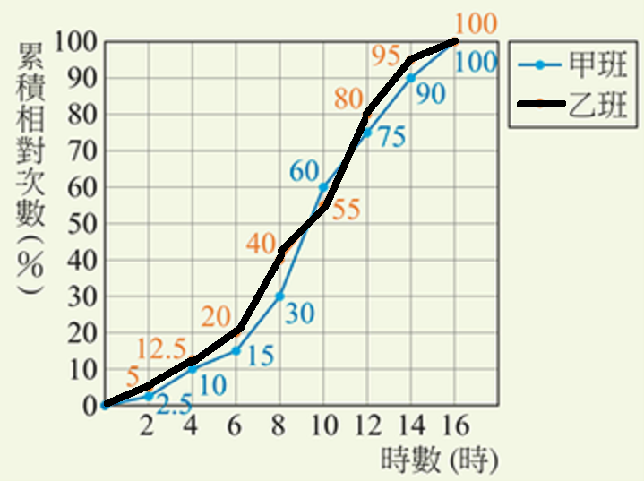
15. ( ) 如右圖，圖中甲、乙兩班每個月閱讀課外書的時間的
累積相對次數分配折線圖，若甲、乙兩班人數相同，
試問下列敘述何者正確 ?
(A) 每個月閱讀時間在6 ~ 8小時，甲班人數較多
(B) 每個月閱讀時間在8 ~ 10小時，乙班人數較多
(C) 每個月閱讀時間在10小時以上，甲班人數較多
(D) 每個月閱讀時間在14小時以上，甲班人數較多

二、填充題 (每格 4分，共24分)
1. 解一元二次方程式 $x^{2}=4x$ , $x=$ ____________。
2. 解一元二次方程式 $x^{2}-5x=3(x-4)$ , $x=$ ____________。
3. 若$x=－2$是一元二次方程式$2x^{2}-ax=6 的$一根，則$a=$____________。 另一根 $x=$____________。
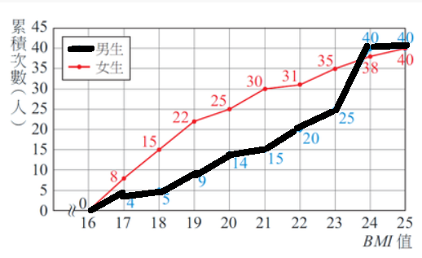
4. 若將一個正三角形的一邊增加1公分，另一邊減少7公分，第三邊不變，會形成一個直角三角形，則原正三角形
的邊長為 公分。
5. 如右圖，大有國中指派了男、女生各40人參加全能運動會，
參賽前調查他們的身體質量指數BMI，統計後整理成累積次數
分配折線圖如右圖，試問：BMI 值在24 以上的人數較多的是
男生還是女生多 ? ____________ (請填入男生或女生) 。

三、計算題 (每題4分，共16分) [請寫下完整計算過程，若無計算過程該題不計分!!]
[特別提醒 !!! 請勿將答案寫在這裡，這裡是題目卷，請寫在答案卷上 !!!]
1. 利用配方法解 ${3x}^{2}-2x-3=0。$
2. 利用公式解解 $2x^{2}-5x-1=0。$
3. 三個連續正奇數的平方和相加恰為875，假設最中間的的數為x，則x = ?
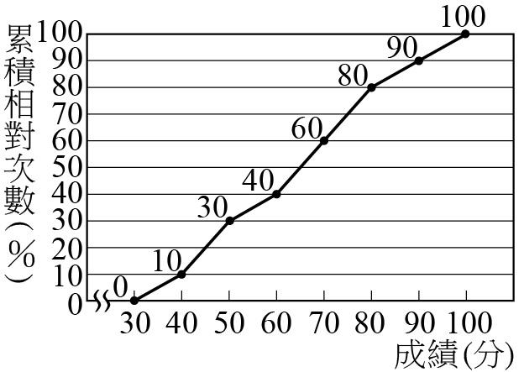
4. 如右圖，大有國中八年級學生共300人。右圖是第三次段考數學成績的累積相對次數分配折線圖，則:
(1) 成績50分以上且未滿70分佔多少百分比(%)。 [2分]
(2) 成績在60分以上(包含60分)共有多少人。 [2分]

寫完考卷檢查完了嗎 ? 預祝各位同學，新年快樂!!。

